Ejemplo:

let x, y, z; // Statement 1
x = 5; // Statement 2
y = 6; // Statement 3
z = x + y; // Statement 4

PROGRAMAS EN JAVASCRIPT

Un programa es una lista de instrucciones a ser ejecutada por un ordenador.
En un lenguaje de programación, dichas instrucciones se llaman “declaraciones”

Un programa de JavaScript es una lista de declaraciones de programación.
En HTML, los programas de JavaScript son ejecutados en el navegador.

DECLARACIONES DE JAVASCRIPT

Estas declaraciones están compuestas de valores, operadores, expresiones, palabras clave, y comentarios.

Esta declaracion le indica al navegador que escriba: “Hola Mundo.” dentro de un elemento html con id=”demo”;

Ejemplo:

document.getElementById(“demo”).innerHTML = “Hola Mundo”;

Las declaraciones son ejecutadas, una por una, en el mismo orden en el que son escritas.

PUNTOS Y COMA;

Los puntos y coma separan las declaraciones de JavaScript.
Añadir un punto y coma al final de cada declaración ejecutable:

Ejemplo:

let a, b, c; // Declare 3 variables
a = 5; // Assign the value 5 to a
b = 6; // Assign the value 6 to b
c = a + b; // Assign the sum of a and b to c
Cuando están separadas por puntos y coma, se permite hacer multiples declaraciones en una sola línea:

a = 5; b = 6; c = a + b;

ESPACIOS EN BLANCO

Una buena práctica es poner espacios entre operadores ( = + - * /):
let x = y + z;

LONGITUD DE LINEA Y SALTOS DE LINEA

Por facilidad de lectura, evitamos escribir líneas de código mayores de 80 caracteres.
Si no nos cabe en una línea, lo separamos justo después de un operador:

document.getElementById("demo").innerHTML =
"Hola Mundo!";

BLOQUES DE CODIGO EN JAVASCRIPT

Las declaraciones en JavaScript pueden agruparse en bloques de código, dentro de llaves {…}
El propósito de esto es definir declaraciones que se ejecuten juntas.

Vamos a encontrar este tipo de grupos de declaraciones en funciones de JavaScript:

Ejemplo:

function myFunction() {
document.getElementById("demo1").innerHTML = "Hello Dolly!";
document.getElementById("demo2").innerHTML = "How are you?";
}

PALABRAS CLAVE DE JAVASCRIPT

https://www.w3schools.com/js/js_reserved.asp
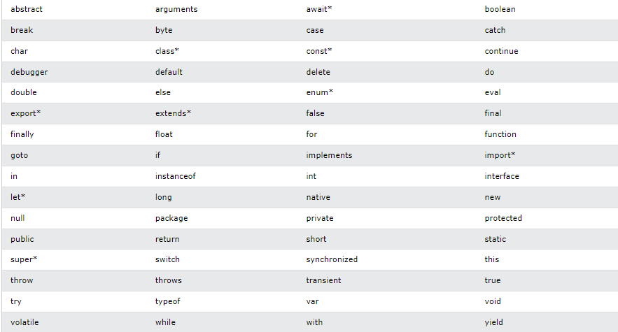

Lista de las más importantes:
Palabra clave | Descripción
var | Declara una variable
let | Declara una variable de bloque
const | Declara una constante de bloque
if | Marca un bloque de declaraciones para que se ejecute bajo una condición
switch | Marca un bloque de declaraciones para que se ejecuten en diferentes casos
for | Marca un bloque de declaraciones para que se ejecute en un bucle
function | Declara una función
return | Sale de una función
try | Implementa control de errores a un bloque de declaraciones.

